**Fecha: 11 de abril de 2014**

**Boletín de prensa Nº 1005**

**LA ALEGRÍA DE TENER CASA PROPIA LLEGA PARA SEIS FAMILIAS**

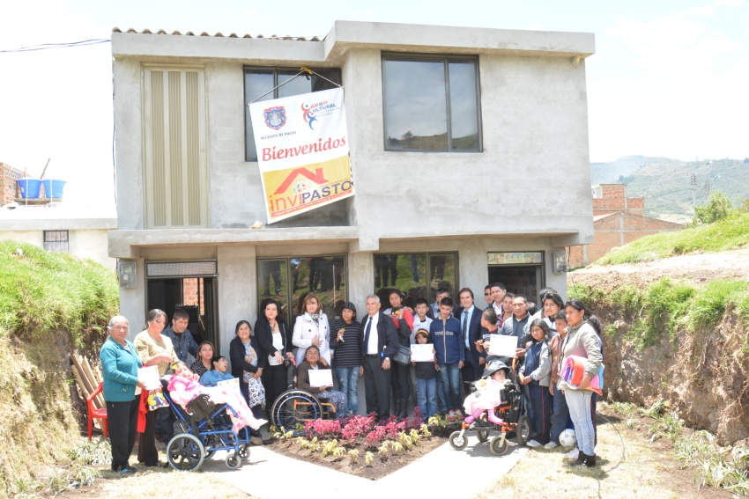

Seis familias de población vulnerable y con hijos en condición de discapacidad, hicieron realidad su sueño de tener casa propia, luego que recibirían el certificado de propiedad y las llaves por parte de la Gestora Social, Patricia Mazuera Del Hierro; el Gerente Regional de la Corporación Minuto de Dios, Jorge Luis Gándara; el alcalde (e) Rodrigo Yepes Sevilla y el gerente de INVIPASTO, Mario Enríquez Chenas.

La gestión realizada por la Primera Dama, permitió consolidar el convenio con la Corporación y la Alcaldía Municipal a través de INVIPASTO para llevar a cabo el proyecto Construyendo Esperanza del programa “Dame una Casa”.

Una de las beneficiarias, Rosa Imelda Patichoy agradeció el apoyo de la Primera Dama y aseguró que su nuevo hogar la motiva para seguir adelante junto a su esposo y su pequeña hija que padece microcefalia. “Soy la única que puede cuidar de mi pequeña, mientras mi esposo trabaja. Dios nos ha bendecido con nuestra hija que significa todo para nosotros, me siento dichosa porque ahora tenemos un lugar para los tres”.

Así mismo, el beneficiado Robert Orlando Villada manifestó que es una alegría inmensa saber que “parte de mi sueño se está haciendo realidad, solo espero que Dios cumpla mi otra ilusión, ver a mi hija Branny recuperada”.

La Gestora Social Patricia Mazuera aseguró que este tipo de proyectos continuará en beneficio de otras familias que requieren de la ayuda local. “Agradezco el trabajo del equipo de la Alcaldía de Pasto, de la ingeniera Lilian Cruz Ramírez y del Programa “Dame una Casa” que ha brindado una oportunidad a las familias que tienen un integrante con discapacidad cognitiva o funcional y que a partir de ahora no tendrán que preocuparse por pagar un arriendo”, añadió la Gestora Social.

El Director Regional de la Corporación Minuto de Dios; Jorge Luis Gándara, manifestó que este proyecto permitirá mejorar la calidad de vida de las familias que tienen la responsabilidad de sacar adelante a sus seres queridos con discapacidad, por lo que resaltó el compromiso y la labor de la Primera Dama en beneficio de estas poblaciones. “Son seis las familias que por ahora son beneficiadas, el proyecto continuará con la gestión de la Primera Dama”.

El programa de las seis soluciones de vivienda tipo bifamiliar ubicadas en el barrio Rincón de Pasto, tuvieron una inversión de $219 millones de pesos, de los cuales la Corporación Minuto de Dios aportó $72 millones y por parte de INVIPASTO $147 millones de pesos, destacando que los lotes donde se construyeron pertenecían a la Administración Local. Las viviendas constan de: sala – comedor, dos alcobas, cocina, baño y zona de ropas.

“Entre las condiciones para ser beneficiarios se requería que fueran familias que tengan niños con limitaciones físicas o cognitivas, se debe premiar el esfuerzo y los ejemplos de vida, que a pesar de las limitaciones han podido salir adelante", concluyó el director de INVIPASTO, Mario Enríquez Chenas.

Los beneficiarios de esta primera obra social son: Olga Yanet Torres Tutacha, Rosa Imelda Patichoy Gonzalez, Robert Orlando Villada Muñoz, Geovana del Socorro Delgado Castillo, Hilda del Carmen Enríquez y Byron Edmundo Buchely Guerrero.

**Contacto: Director INVIPASTO, Mario Enríquez Chenas. Celular: 3122572339**

**“LA REDUCCIÓN EN POBREZA EXTREMA LA LIDERÓ PASTO”, AFIRMA EL DNP**

El Jefe Oficina Planeación de Gestión Institucional, Nelson Rosero Erazo, indicó que a partir de 2011, el DANE y DNP entregaron al país los resultados de la segunda etapa de medición de la pobreza monetaria y desigualdad que se llevó a caob en el mes de marzo de 2014, utilizando una nueva metodología con la cual se obtienen resultados más precisos y certeros.

El funcionario manifestó que los resultados publicados por el DANE y el DNP, muestran que existen claras evidencias de que las acciones y políticas que esta Administración que lidera el alcalde Harold Guerrero López, han ayudado, desde lo local, a mejorar la calidad y nivel de vida de los habitantes de Pasto. Prueba de ello, es el comportamiento positivo de indicadores multi-causales de pobreza, pobreza extrema y desempleo que se puede mostrar como los mayores logros y que a continuación se indican:

Respecto a la ***población en situación de pobreza***, entre los años 2011 y 2013 se redujo en un -24.88%, lo que significa que aproximadamente 38.427 conciudadanos abandonaron esta situación.



Las cifras referenciadas en la tabla anterior, indican que de las 13 ciudades que monitorea el DANE, comparando los resultados 2013 Vs 2011, Pasto presentó el mayor porcentaje de reducción, superando a ciudades como Bogotá (-22.14%), Manizales (-15.63) y Medellín (-16.15%). La pobreza creció en Pereira en un 11.11%. A nivel nacional, este indicador también se redujo de 34.1% en 2011 a 30.6% en 2013, lo que representa una disminución del -10.26%. La evolución de este indicador para Pasto se observa en la siguiente gráfica.

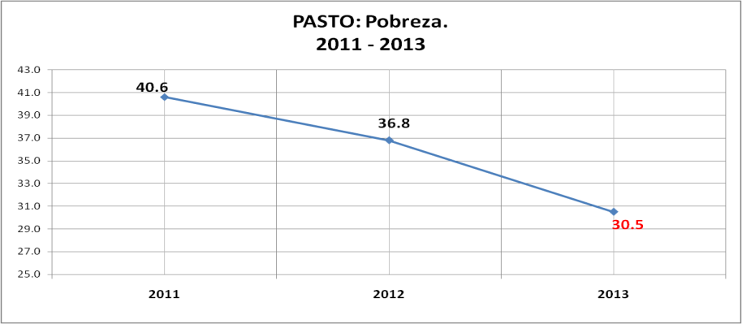

Fuente: DANE 2013 – Cálculo OPGI

Así mismo señaló que el un comportamiento aún más positivo se presenta en la denominada ***pobreza extrema*** (que es el estado más severo de pobreza y se da cuando las personas no pueden satisfacer varias de las necesidades básicas para vivir, como [alimento](http://es.wikipedia.org/wiki/Alimento), [agua potable](http://es.wikipedia.org/wiki/Agua_potable), [techo](http://es.wikipedia.org/wiki/Techo), [sanidad](http://es.wikipedia.org/wiki/Sanidad), y cuidado de la [salud](http://es.wikipedia.org/wiki/Salud).

Para determinar la población afectada por la pobreza extrema, el [Banco Mundial](http://es.wikipedia.org/wiki/Banco_Mundial) define la pobreza extrema como personas viviendo con menos de US$1.25 al día), la cual disminuyó para Pasto del 8.8% en 2011 a 4.4% en 2013 representando una disminución del 50% y que en términos poblacionales significa que de 36.682 personas en esta condición en 2011, se redujo a 18.871 personas en 2013, es decir que 18.871 conciudadanos salieron de esta crítica situación.

En el mismo periodo, desafortunadamente la pobreza extrema creció en Pereira (127.27%), Cartagena (23.40%), Manizales (13.04%) y Cúcuta (5.26%). El porcentaje de reducción en Pasto es mayor al promedio nacional, donde la disminución representó el 14.15% menos.

El siguiente gráfico muestra el cambio positivo de esta variable en Pasto.

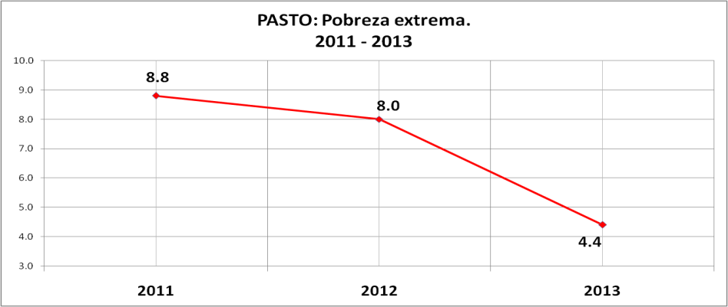

Fuente: DANE 2013 – Cálculo OPGI

Por su parte, ***en materia de empleo*** y según las cifras oficiales entregadas por el DANE, también indican que la dinámica que ha retomado la economía local ha permitido reducir la tasa de desempleo promedio de 13.5% en el año 2011 a 10.7% en el año 2013, destacándose que el desempleo en el último trimestre alcanzó el 9.9%, cifra de un dígito, histórica frente a los indicadores que a través del tiempo ha arrojado la realidad socioeconómica de Pasto.

Igualmente, en el periodo señalado el número de personas ocupadas en promedio por año pasó de 160.382 en 2011 a 175.878 en 2013, lo que significa que se crearon cerca de 15.500 nuevos puestos de trabajo, gran parte de los cuales son consecuencia de la inversión pública realizada por esta Administración y del profundo compromiso y respaldo del Gobierno Nacional del Dr. Juan Manuel Santos a la gestión del mandatario Harold Guerrero López.

Entre los cambios adoptados en esta nueva metodología está la de actualizar la canasta básica que consumen los colombianos, como también toma como fundamento para definir el perfil del consumo a la población que está próxima a la mediana de la distribución, mientras la metodología anterior tomaba como referencia al 25% más pobre de la población.

**Contacto: Jefe Oficina Planeación de Gestión Institucional, Nelson Rosero Erazo. Celular: 3173758528**

**COMPRE COLOMBIANO CONCRETÓ NEGOCIOS POR MÁS DE $9 MIL MILLIONES**

La Secretaría de Desarrollo Económico de la Alcaldía de Pasto entregó un balance positivo de la tercera rueda de negocios ‘Compre Colombiano’ que tuvo como sede la capital de Nariño bajo la dirección del Ministerio de Comercio, Industria y Turismo con Propaís y el apoyo de la Administración Local.

Según el secretario Armando Miranda Vela dentro del informe final que convocó a los sectores de agroindustria y agropecuario de las empresas en desarrollo, el evento concretó negocios por valor de $9.959.850.600 pesos, de los cuales se facilitaron para hacerse efectivos en un periodo de 0 a 3 meses $2.698.750.000 pesos y más de 3 meses por valor de $7.261.850.600 pesos.

El funcionario agregó que a la rueda de negocios que estuvo enmarcada en dos jornadas, se hicieron efectivas 270 citas, asistieron 324 personas, hubo 62 vendedores de Mipymes y contó con la participación de 22 compradores que representaron a 19 empresas nacionales.

**Contacto: Secretario Desarrollo Económico, Armando Miranda Vela. Celular: 3007807080**

**SANCIONARÁN EMPRESARIOS QUE PEGUEN PUBLICIDAD EN MURALES DE LA CIUDAD**

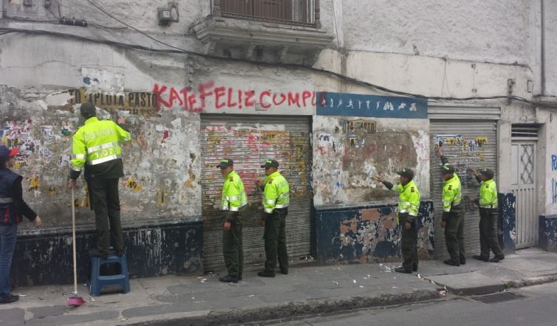

La Secretaria de Gestión Ambiental en articulación con la Secretaría de Gobierno y Policía Ambiental, adelantan operativos de limpieza de publicidad en murales de la ciudad, explicó la secretaria Miriam Herrera Romo, quien hizo un llamado a los empresarios de eventos que se realizan en Pasto, para que se abstengan de pegar material publicitario ya que se califica como contaminación visual e interfiere con la estética.

La funcionaria señaló que las personas que cometan esta infracción serán sancionados hasta con 5 salarios mínimos legales vigentes de acuerdo a la Ley 140 de 1994, esto con el fin de conservar el patrimonio. “Invitamos a los ciudadanos a que denuncien a las personas que vean pegando carteles o publicidad en las paredes de la ciudad en la oficinas de la dependencia en el CAM de Anganoy”. Este sábado 12 de abril se adelantará un operativo en las plazas de Nariño y Carnaval a partir de las 8:30 de la mañana.

**Contacto: Secretaria de Gestión Ambiental, Miriam Herrera Romo. Celular: 3117146594**

**FORTALECEN HÁBITOS Y ESTILOS DE VIDA SALUDABLE EN COMUNIDAD EDUCATIVA**

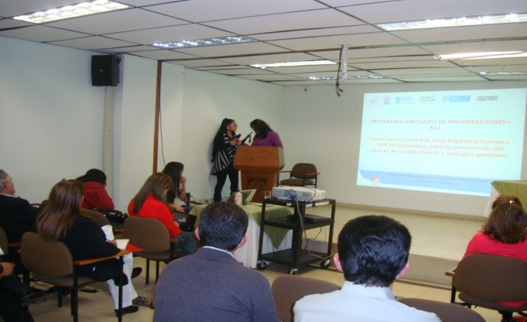

Con el ánimo de fortalecer las acciones que desarrollan las secretarías de Salud y Educación en pro del bienestar de los niños, niñas y adolescentes, se convocó a los rectores de las instituciones educativas del municipio de Pasto, para sensibilizarlos frente a la importancia de adquirir hábitos y estilos de vida saludable los cuales son responsabilidad no solo del sector salud, sino también de los establecimientos estudiantiles.

La secretaria de Salud (e) Ruth Cecilia De la Cruz, manifestó que la estrategia busca la prevención de embarazos en adolescentes, prevención de muerte por cáncer de cuello uterino a partir de la vacunación oportuna con la vacuna de VPH, guías alimentarias para prevenir la malnutrición, estilos de vida saludable, promoviendo la actividad física y evitando el consumo de cigarrillo y todo lo concerniente a la protección y garantía de los derechos de niños, niñas y adolescentes, en cuanto a las formas de violencia, especialmente la sexual.

Por su parte la Gestora Social del Municipio, Patricia Mazuera Del Hierro quien estuvo presente en la reunión, invitó a los rectores a unir esfuerzos para que este trabajo sea en conjunto y llegue a la población objetivo.

**Contacto: Secretaria de Salud (e) Ruth Cecilia De la Cruz. Celular: 3183591581**

**POR CAMBIO DE VÁLVULAS, ESTE SÁBADO SE SUSPENDE SUMINISTRO DE AGUA**

EMPOPASTO S.A. E.S.P., informa que con el objeto de realizar cambio de válvulas de diámetro 3 pulgadas (PVC Ø 3 plg) sobre la red de acueducto, se hace necesario suspender el servicio de acueducto este sábado 12 de abril de 8:00 de la mañana a 6:00 de la tarde en los siguientes barrios:

El Tejar, Laureano Gómez, Santa Fe, Betania, La Paz, Rincón Colonial y Las Mercedes. La empresa ofrece disculpas por los inconvenientes registrados durante la ejecución de estos trabajos y recuerda que la entidad trabaja por el desarrollo de la ciudad. Empopasto mejorando su vida.

**Contacto: Coordinadora de comunicaciones EMPOPASTO, Liliana Arévalo. Celular: 3017356186**

**EMAS ACTIVA PROGRAMA ESPECIAL DE SERVICIO PARA LA SEMANA MAYOR**

Emas acompañará las actividades de Semana Santa con los servicios de recolección, barrido y limpieza permanente de la ciudad. El servicio de barrido y limpieza de los templos del centro y los barrios sur orientales, lugares de mayor concurrencia, se hará durante todo el día y en los recorridos de la procesión de martes, viernes y sábado santo, el servicio se atenderá por un equipo élite de aseo.

El servicio de recolección en plazas de mercado, lugares donde se incrementa la venta de pescado, se prestará desde el miércoles 16 hasta el sábado 19 de abril, entre las 9:00 de la mañana y las 10:00 de la noche. El gerente de Emas, El-Laythy Safa Husein, invita a los feligreses a participar de la programación dispuesta desde la Administración Municipal, mostrando a propios y visitantes una ciudad para sentir y vivir siempre limpia.

**Contacto: Jefe Oficina Comunicaciones EMAS, Catalina Bucheli. Celular: 3007791661 3176592189**

**ALCALDÍA SE REÚNE CON HABITANTES DEL SECTOR COMERCIAL DE CHAPAL**

Con el propósito de hacer de Pasto una ciudad más amigable para todos y todas, el programa de Cambio Cultural de la Alcaldía de Pasto trabaja en la estrategia denominada “Puntos Amables” que son las zonas donde la Administración ha hecho inversiones de alto nivel como es el caso de la calle 12 del barrio Chapal.

Por ello, se llevó a cabo un primer acercamiento para socializar a los habitantes y comerciantes de la zona, los resultados de las encuestas aplicadas en días anteriores y que tenían como objetivo determinar la opinión de las personas ante la obra ejecutada por Avante SETP y en donde se indagó sobre seguridad, movilidad, desarrollo económico, manejo de basuras y cultura ciudadana.

El coordinador del programa Cambio Cultural, Leonardo Sansón Guerrero, manifestó que estas iniciativas buscan crear alternativas que realcen el valor de cada sector de la ciudad y que la comunidad amplié el sentido de pertenencia hacia su entorno y espacios públicos, así como apropiar de buenas conductas a los ciudadanos para que contribuyan con la construcción de un Municipio integral que brinda calidad de vida en el ámbito social, económico y cultural.

Durante la jornada los habitantes socializaron las necesidades que se presentan en su sector y que son necesarias resolver para generar cambios desde el comportamiento individual que propendan por el bien común.

**Contacto: Coordinador programa Cambio Cultural, Leonardo Sansón. Celular: 3006157292**

**SUSPENDEN TRÁMITES ADMINISTRATIVOS EN ALCALDÍA DE PASTO**

La Alcaldía de Pasto a través de la resolución 096 del 10 de abril de 2014 resuelve suspender los términos de las actuaciones y trámites administrativos que se adelantan en las diferentes dependencias del nivel central de la Alcaldía Municipal de Pasto, con excepción de las secretaría de Salud, Gobierno, Cultura, Dirección de Plazas de Mercado, Dirección de Espacio Público, Dirección de Riesgos de Desastres a partir del catorce (14) y hasta el dieciséis (16) de abril de 2014.

Se reiniciará el trámite normal de todas las actuaciones y trámites administrativos que se adelanta en las dependencias del nivel central de la Alcaldía de Pasto, con las excepciones que trata el presente acto administrativo a partir del lunes 21 de abril de 2014. Para más información consultar el siguiente link: <http://www.pasto.gov.co/index.php/resoluciones/resoluciones-2014?download=5755:res_096_10_abr_2014>

**REGLAMENTO DE PUBLICIDAD EXTERIOR PARA ELECCIONES PRESIDENCIALES**

La Alcaldía de Pasto a través del decreto 0175 del 10 de abril de 2014, reglamenta la publicidad exterior visual para la época de elecciones presidenciales 2014. Los partidos y movimientos políticos con personería jurídica, movimientos sociales o agrupaciones significativas de ciudadanos y candidatos tendrán acceso a difundir en el territorio municipal, propaganda electoral para las elecciones que se llevarán a cabo el 25 de mayo de 2014, en las siguientes condiciones:

Tres (3) vallas por candidato en el sector urbano y cuatro (04) en el sector rural, diez (10) pendones por candidato, veinticinco (25) cuñas radiales diarios por partido y movimiento político cuya duración de cada una será de treinta (30) segundos y fijación de afiches únicamente al interior de propiedad privada. Para más información consultar el siguiente link: <http://www.pasto.gov.co/index.php/decretos/decretos-2014?download=5753:dec_0175_10_abr_2014>

**Pasto Transformación Productiva**

**María Paula Chavarriaga Rosero**

Jefe Oficina de Comunicación Social

Alcaldía de Pasto